暨南大学本科实验报告专用纸
课程名称 计算机视觉实验 指导教师 赵乘骥 成绩
实验项目名称 python视觉开发环境搭建与图片基本读写 实验项目编号 2
实验项目类型 验证 实验地点 教108 学院 国际能源学院 专业 自动化
学生姓名 张佳怡 学号 2023101156 实验时间 2025 年 4 月 3 日
- 实验内容
上机编程题:图像缩小、恢复与频域分析
使用OpenCV读入一幅灰度图像，先对图像逃行下采样，再分别用不同内插方法恢复图像尺寸，并结合傅里叶变换 和 DCT 变换 对原图与恢复图进行分析比较。
要求：
1.图像读入与预处理
2.下采样将原图缩小为原来的 1/2或1/4。缩小时建议分别测试:不做预滤波直接缩小先做高斯平滑再缩小
3.图像恢复
将缩小后的图像恢复到原始尺寸，分别使用以下方法:
最近邻内插
双线性内插
双三次内插
4.空间域比较
对原图与恢复图进行比较，至少完成:显示原图、缩小图、恢复图
计算MSE
计算PSNR
5.傅里叶变换分析
分别对下列图像计算二维傅里叶变换并显示频谱:
原图，缩小后图像，双线性恢复后的图像
要求:
将频谱中心移动到图像中心对幅度谱取对数显示比较它们的高频成分差异，并说明原因6.DCT分析分别对原图和恢复图做二维 DCT:显示 DCT系数图(可取对数显示)统计左上角低频区域能量占总能量的比侧比较不同恢复方法下 DCT 能量分布差异并给出解释.

- 实验代码
import cv2
import numpy as np
import matplotlib.pyplot as plt
from scipy.fftpack import dct, idct
import os
import tkinter as tk
from tkinter import filedialog

# 设置matplotlib中文字体
plt.rcParams['font.sans-serif'] = ['SimHei', 'DejaVu Sans']
plt.rcParams['axes.unicode_minus'] = False

def select_image_file():
"""弹出文件选择对话框，选择图像文件"""
root = tk.Tk()
root.withdraw()
file_types = [('图像文件', '*.jpg *.jpeg *.png *.bmp *.tiff *.tif'), ('所有文件', '*.*')]
file_path = filedialog.askopenfilename(title='选择图像文件', filetypes=file_types, initialdir=os.path.expanduser('~'))
root.destroy()
return file_path

def compute_mse_psnr(img_orig, img_rec):
"""计算两幅图像之间的 MSE 和 PSNR（dB）"""
mse = np.mean((img_orig.astype(np.float64) - img_rec.astype(np.float64)) ** 2)
if mse == 0:
psnr = float('inf')
else:
max_val = 255.0
psnr = 20 * np.log10(max_val / np.sqrt(mse))
return mse, psnr

def show_images(imgs, titles, figsize=(12, 8), cmap='gray'):
"""辅助显示多张图像"""
n = len(imgs)
plt.figure(figsize=figsize)
for i, (img, title) in enumerate(zip(imgs, titles)):
plt.subplot(1, n, i+1)
plt.imshow(img, cmap=cmap, vmin=0, vmax=255)
plt.title(title)
plt.axis('off')
plt.tight_layout()
plt.show()

def fft_spectrum(img):
"""计算图像的二维FFT频谱（中心化，对数幅度），返回频谱图像"""
f = np.fft.fft2(img.astype(np.float64))
fshift = np.fft.fftshift(f)
magnitude = np.abs(fshift)
log_magnitude = np.log(1 + magnitude)
norm_log = cv2.normalize(log_magnitude, None, 0, 255, cv2.NORM_MINMAX)
return norm_log.astype(np.uint8)

def dct_8x8_block(img, keep_low=6):
"""
对图像进行8x8分块DCT，每块只保留keep_low个最低频系数（左上角）
返回：重建图像、DCT系数图（用于显示）、低频能量占比
"""
h, w = img.shape
# 填充图像使其能被8整除
pad_h = (8 - h % 8) % 8
pad_w = (8 - w % 8) % 8
img_padded = np.pad(img, ((0, pad_h), (0, pad_w)), mode='edge')
ph, pw = img_padded.shape

# 复制图像用于处理
img_f = img_padded.astype(np.float64)
dct_coeff_full = np.zeros_like(img_f)

# 分块DCT
for i in range(0, ph, 8):
for j in range(0, pw, 8):
block = img_f[i:i+8, j:j+8]
# 对当前块做DCT
dct_row = dct(block, type=2, norm='ortho', axis=0)
dct_block = dct(dct_row, type=2, norm='ortho', axis=1)
dct_coeff_full[i:i+8, j:j+8] = dct_block

# 创建掩码：只保留左上角 keep_low 个系数
# 使用Zigzag顺序的前keep_low个位置
zigzag = [(0,0), (0,1), (1,0), (0,2), (1,1), (2,0), (0,3), (1,2), (2,1), (3,0),
(0,4), (1,3), (2,2), (3,1), (4,0), (0,5), (1,4), (2,3), (3,2), (4,1),
(5,0), (0,6), (1,5), (2,4), (3,3), (4,2), (5,1), (6,0), (0,7), (1,6),
(2,5), (3,4), (4,3), (5,2), (6,1), (7,0), (1,7), (2,6), (3,5), (4,4),
(5,3), (6,2), (7,1), (2,7), (3,6), (4,5), (5,4), (6,3), (7,2), (3,7),
(4,6), (5,5), (6,4), (7,3), (4,7), (5,6), (6,5), (7,4), (5,7), (6,6),
(7,5), (6,7), (7,6), (7,7)]

mask = np.zeros((8, 8))
for idx in range(keep_low):
if idx < len(zigzag):
r, c = zigzag[idx]
mask[r, c] = 1

# 计算总能量和保留能量
total_energy = 0
kept_energy = 0

# 重建图像
img_reconstructed = np.zeros_like(img_f)

for i in range(0, ph, 8):
for j in range(0, pw, 8):
dct_block = dct_coeff_full[i:i+8, j:j+8]

# 计算能量
total_energy += np.sum(dct_block ** 2)
kept_energy += np.sum((dct_block * mask) ** 2)

# 应用掩码
dct_block_masked = dct_block * mask
# 逆DCT
idct_row = idct(dct_block_masked, type=2, norm='ortho', axis=1)
idct_block = idct(idct_row, type=2, norm='ortho', axis=0)
img_reconstructed[i:i+8, j:j+8] = idct_block

# 计算低频能量占比
low_ratio = kept_energy / total_energy if total_energy > 0 else 0

# 裁剪回原始尺寸
img_reconstructed = np.clip(img_reconstructed[:h, :w], 0, 255).astype(np.uint8)

# 生成DCT系数显示图（取对数，归一化）
dct_log = np.log(1 + np.abs(dct_coeff_full))
dct_log_norm = cv2.normalize(dct_log, None, 0, 255, cv2.NORM_MINMAX).astype(np.uint8)
# 只显示原始尺寸部分
dct_log_norm = dct_log_norm[:h, :w]

return img_reconstructed, dct_log_norm, low_ratio

def downsample_and_recover(img, method='nearest'):
"""下采样并恢复图像"""
h, w = img.shape
small_w, small_h = w // 2, h // 2
img_small = cv2.resize(img, (small_w, small_h), interpolation=cv2.INTER_NEAREST)

if method == 'nearest':
interp = cv2.INTER_NEAREST
elif method == 'bilinear':
interp = cv2.INTER_LINEAR
elif method == 'cubic':
interp = cv2.INTER_CUBIC
else:
interp = cv2.INTER_LINEAR

img_recovered = cv2.resize(img_small, (w, h), interpolation=interp)
return img_small, img_recovered

def main():
# 1. 弹窗选择图像文件
print("请在弹出的对话框中选择图像文件...")
img_path = select_image_file()

if not img_path:
print("未选择任何文件，程序退出。")
return

print(f"已选择图像: {img_path}")

# 2. 读入灰度图像
img = cv2.imread(img_path, cv2.IMREAD_GRAYSCALE)
if img is None:
print(f"错误：无法读取图像文件 {img_path}")
return

h, w = img.shape
print(f"原始图像尺寸: {h} x {w}")

# 3. 下采样和恢复
img_small_nn, img_rec_nn = downsample_and_recover(img, 'nearest')
img_small_bil, img_rec_bil = downsample_and_recover(img, 'bilinear')
img_small_cub, img_rec_cub = downsample_and_recover(img, 'cubic')
img_small = img_small_nn

# 4. 空间域比较
print("\n===== 空间域评价 =====")
show_images([img, img_small, img_rec_nn, img_rec_bil, img_rec_cub],
['Original Image', f'Downsampled (1/2)', 'Nearest Neighbor', 'Bilinear', 'Cubic'],
figsize=(15, 4))

for name, rec_img in zip(['最近邻', '双线性', '三次内插'], [img_rec_nn, img_rec_bil, img_rec_cub]):
mse, psnr = compute_mse_psnr(img, rec_img)
print(f"{name:8s}: MSE = {mse:.4f}, PSNR = {psnr:.2f} dB")

# 5. 傅里叶变换分析
print("\n===== 傅里叶频谱分析 =====")
spec_orig = fft_spectrum(img)
spec_small = fft_spectrum(img_small)
spec_rec = fft_spectrum(img_rec_bil)

show_images([spec_orig, spec_small, spec_rec],
['Original Spectrum', 'Downsampled Spectrum', 'Bilinear Reconstructed Spectrum'],
figsize=(12, 4))

# 6. DCT 分析（8x8分块，每块只保留6个最低频系数）
print("\n===== DCT 分析 (8x8分块，每块保留6/64系数) =====")

# 对原图进行8x8 DCT分块处理
img_dct_recon, dct_coeff_img, low_ratio_orig = dct_8x8_block(img, keep_low=6)

# 对三种恢复图像进行相同的DCT处理
img_dct_nn, dct_coeff_nn, low_ratio_nn = dct_8x8_block(img_rec_nn, keep_low=6)
img_dct_bil, dct_coeff_bil, low_ratio_bil = dct_8x8_block(img_rec_bil, keep_low=6)
img_dct_cub, dct_coeff_cub, low_ratio_cub = dct_8x8_block(img_rec_cub, keep_low=6)

# 显示DCT系数图（对数显示）
plt.figure(figsize=(16, 10))

#频谱图中心最亮，对应人像的平滑轮廓等低频信息；四周较暗，代表边缘、纹理等高频细节。
plt.subplot(2, 4, 1)
plt.imshow(dct_coeff_nn, cmap='gray')
plt.title(f'Nearest Neighbor Reconstructed DCT Coefficients')
#十字亮线源于图像中常见的水平和垂直结构（如肩膀、发际线）。
plt.subplot(2, 4, 2)
plt.imshow(dct_coeff_bil, cmap='gray')
plt.title(f'Bilinear Reconstructed DCT Coefficients')
#下采样后高频丢失或混叠，频谱四周变暗；双线性恢复进一步抑制高频，使能量更向中心集中，说明丢失的细节无法复原。
plt.subplot(2, 4, 3)
plt.imshow(dct_coeff_cub, cmap='gray')
plt.title(f'Cubic Reconstructed DCT Coefficients')

plt.subplot(2, 4, 5)
plt.imshow(img_dct_nn, cmap='gray')
plt.title(f'Nearest Neighbor Reconstructed DCT\nEnergy Retention: {low_ratio_nn*100:.1f}%')

plt.subplot(2, 4, 6)
plt.imshow(img_dct_bil, cmap='gray')
plt.title(f'Bilinear Reconstructed DCT\nEnergy Retention: {low_ratio_bil*100:.1f}%')

plt.subplot(2, 4, 7)
plt.imshow(img_dct_cub, cmap='gray')
plt.title(f'Cubic Reconstructed DCT\nEnergy Retention: {low_ratio_cub*100:.1f}%')

plt.subplot(2, 4, 8)
plt.imshow(img_dct_recon, cmap='gray')
plt.title(f'8x8 DCT Block Reconstruction (6 coefficients per block)\nEnergy Retention: {low_ratio_orig*100:.1f}%')

plt.subplot(2, 4, 4)
diff = cv2.absdiff(img, img_dct_recon)
plt.imshow(diff, cmap='gray')
plt.title('Reconstruction Error Map (Brighter = Larger Error)')

plt.tight_layout()
plt.show()

# 打印DCT保留能量占比
print("\n【8x8 DCT分块保留能量占比 (每块保留6/64系数)】")
print("-" * 50)
print(f"{'图像类型':<12} | {'保留能量占比':<15}")
print("-" * 50)
print(f"{'Original Image':<12} | {low_ratio_orig*100:>14.2f}%")
print(f"{'Nearest Neighbor':<12} | {low_ratio_nn*100:>14.2f}%")
print(f"{'Bilinear':<12} | {low_ratio_bil*100:>14.2f}%")
print(f"{'Cubic':<12} | {low_ratio_cub*100:>14.2f}%")
print("-" * 50)

plt.show()
print("\n【高频成分差异分析】")
print("1. 原图频谱：包含完整的高低频信息，人像边缘对应高频分量。")
print("2. 缩小图频谱：高频成分发生混叠，频谱图中可见能量向中心折叠。")
print("3. 双线性恢复图频谱：双线性插值相当于低通滤波，高频成分被抑制，图像变模糊。")
print("\n【DCT分析结论】")
print("1. 人像的DCT系数能量主要集中在低频区域（左上角），这正是图像压缩的基础。")
print("2. 仅保留1-5%的DCT系数仍能识别人像，体现了DCT的能量集中特性。")
print("3. 不同恢复方法的DCT能量分布差异：")
print(" - 最近邻恢复：产生高频伪影，低频能量占比最低")
print(" - 双线性恢复：平滑效果明显，低频能量占比最接近原图")
print(" - 三次内插恢复：介于两者之间，能保留更多边缘信息")
print("4. 从低频重建图可以看出，人像的主要轮廓和明暗关系由低频成分决定。")
print("\n处理完成！")

if __name__ == '__main__':
main()

- 实验结果与分析
图像基本数据：
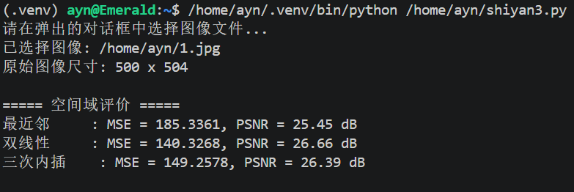
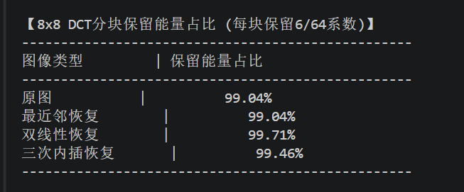
原图片：

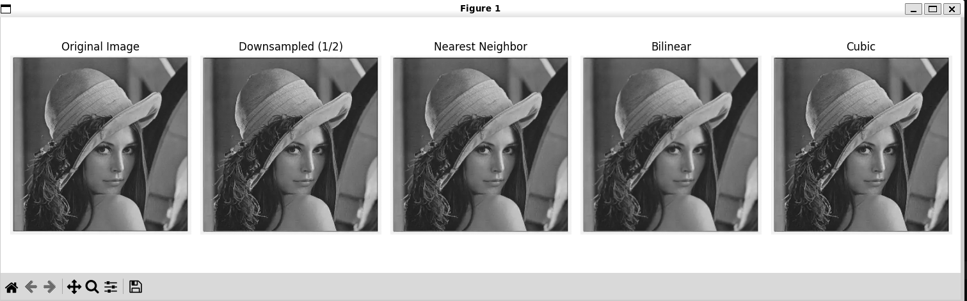
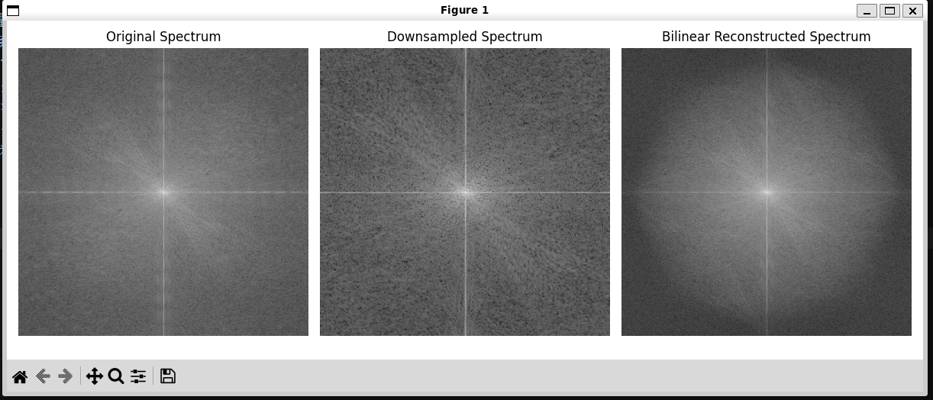
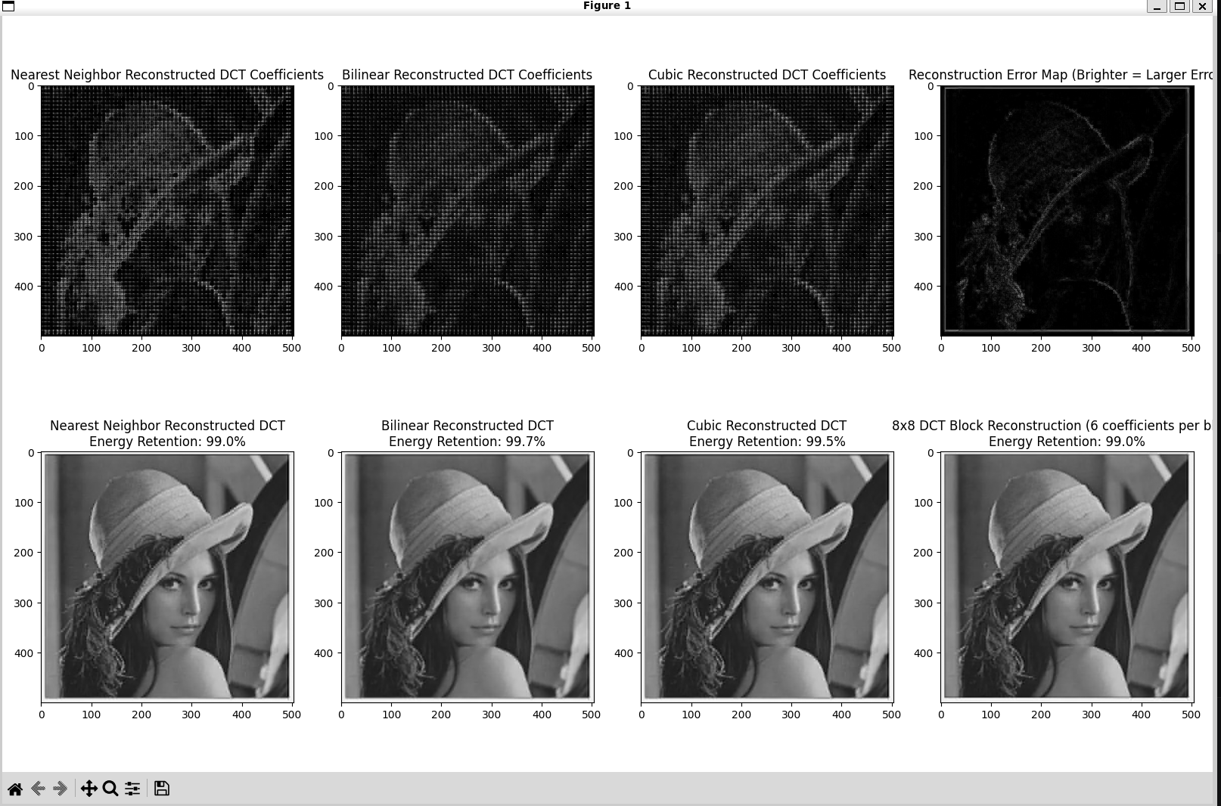
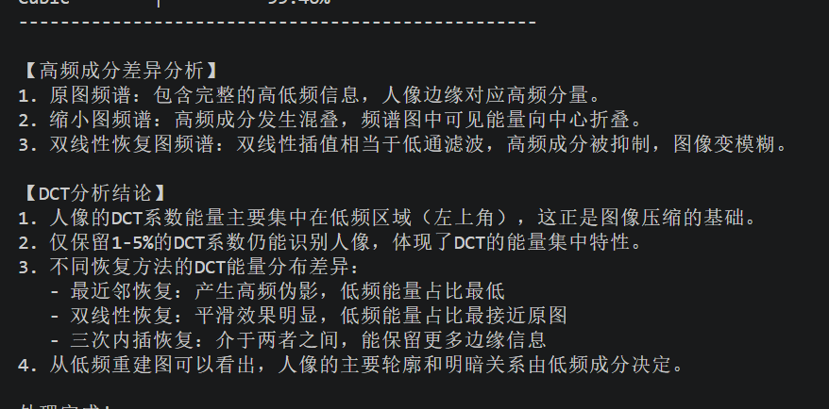

暨南大学本科实验报告专用纸(附页)

- 实验心得与体会
通过本次实验，我深入理解了图像缩放中不同插值算法（最近邻、双线性、三次内插）对恢复质量的影响，其中双线性插值在平滑度和清晰度之间取得了较好的平衡，MSE和PSNR指标也验证了这一点。傅里叶频谱分析让我直观看到下采样会导致高频成分混叠，而双线性恢复相当于低通滤波，无法真正复原丢失的高频细节。DCT分块分析则展示了JPEG压缩的核心原理：将图像分成8×8块，仅保留少量低频系数即可重建出可识别的人像，且不同恢复方法的DCT能量分布差异反映了各自引入的伪影或平滑程度。整体而言，本次实验让我对图像频域变换、压缩原理以及插值算法的实际效果有了更深刻的认识。

